Муниципальное дошкольное образовательное учреждение Оковецкий детский сад «Родничок»
Реализация Проекта «Что такое хорошо и что такое плохо»
Линия 7 - я «Детям о щедрости и жадности»
Работа строилась в соответствие с возрастной категорией детей – от 4,5 до 7 лет.
Цель: формировать у детей нравственные качества, доброжелательность, щедрость, умение оценивать свои поступки и других; понимать, что жадным быть плохо, а щедрым хорошо.
1. С детьми проведены беседы по темам: «Почему важно делиться», «С каким человеком легко дружить». Организован просмотр советского мультфильма «Чудо – мельница» с последующим анализом

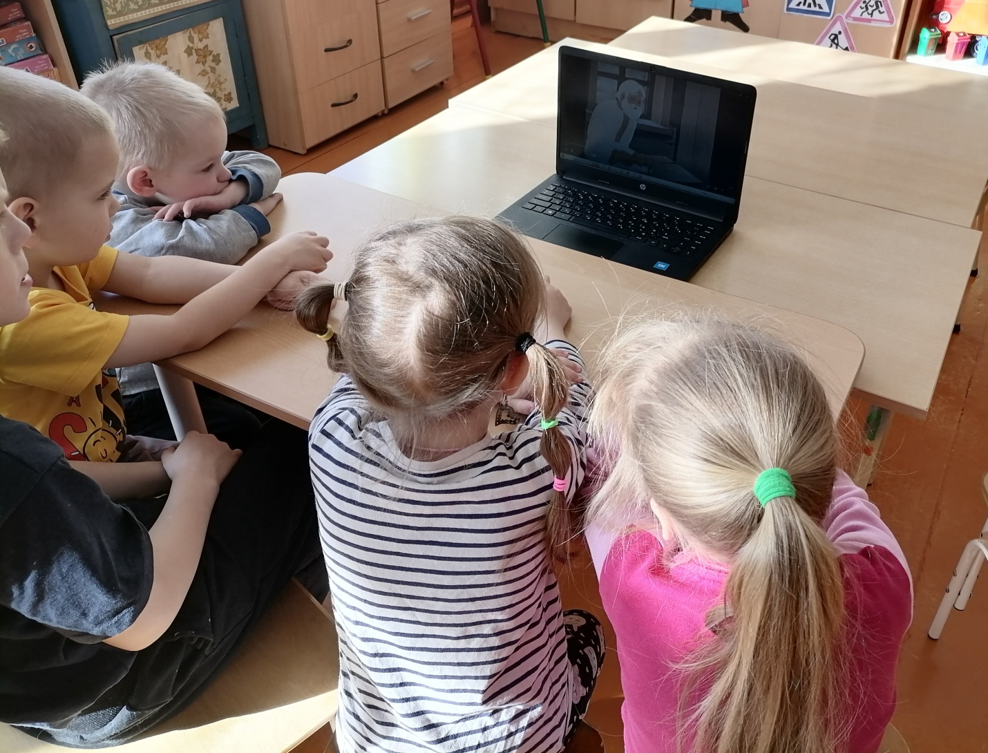

2. Читали и анализировали произведения: народная сказка «Два жадных медвежонка», А. Пушкин «Сказка о рыбаке и рыбке», С. Маршак «Двенадцать месяцев». Свои впечатления выражали в продуктивной деятельности:
